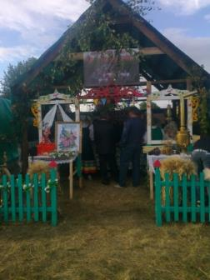

**Новосавинская сельская библиотека-филиал МКУК «Черемисиновская межпоселенческая библиотека»**

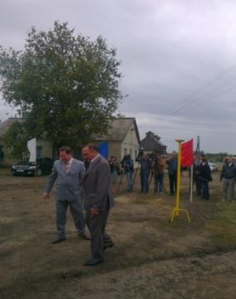

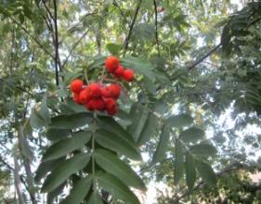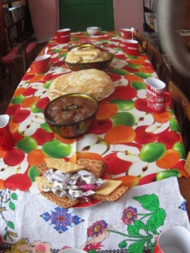

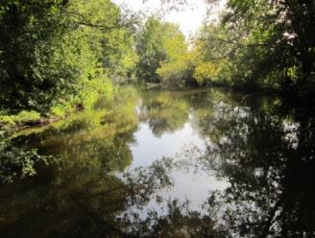

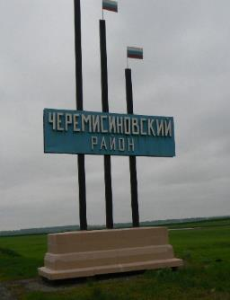



**Родина**

**Если скажут слово «родина»,**

**Сразу в памяти встаёт**

**Старый дом, в саду смородина,**

**Толстый тополь у ворот.**

**У реки берёзка- скромница**

**И ромашковый бугор…**

**А другим, наверно, вспомнится**

**Свой родной московский двор.**

**Или степь от маков красная,**

**Золотая целина…**

**Родина бывает разная,**

**Но у всех она одна!**

**( Зинаида Александрова)**

